**ESCUELA NORMAL DE EDUCACIÓN PREESCOLAR**

**Licenciatura en Educación preescolar**

**Ciclo escolar 2020 – 2021**



**ESTRATEGIAS PARA LA EXPLORACION DEL MUNDO NATURAL**

**Nombre de la alumna: ______Evelin Medina Ramirez_______________**

**Número de lista: ____17_________ Grupo: _______D____________**

**Nombre del trabajo: SECUENCIA DIDACTICA**

**UNIDAD I**

**Nombre del docente: DAVID GUSTAVO MONTALVÀN ZERTUCHE**

**Fecha: ____18 de abril de 2021__________**

**Interdependencia de la vida**

La interdependencia de los seres vivos básicamente es cuando algún ser vivo depende de otro para poder sobrevivir, aunque es importante saber que también dependen de su ambiente, ya que este les proporciona lo necesario para vivir incluyendo agua, comida y techo. “Su ambiente consiste de factores físicos (como temperatura, aire y tierra) y también de otros organismos.” (Ck-12, 2021)

Muchos seres vivos no pueden hacer su propia comida, es por esto que necesitan de otros seres vivos u organismos para alimentarse.

La simbiosis es una relación cercana entre organismos de diferente especie, pero donde al menos uno se ve beneficiado.

La competencia es una relación entre seres vivos que dependen de los mismos recursos.

Es obvio que cualquier forma de vida en cualquier ecosistema, necesitan de todas las cosas vivientes y no vivientes para vivir, su alimentación, nutrientes, energía.

Los ecosistemas son parte importante para los animales, plantas y cualquier otro organismo que contenga vida, ya que este les provee lo necesario para su reproducción. Los desastres naturales como una inundación o un incendio, es probable que el ecosistema dañado se recupere en una serie de etapas que finalmente terminan en un sistema similar al original. (Science, 1990)

Un ejemplo de interdependencia en los seres vivos es el siguiente:

Un ambiente en una pradera: el sol provee energía para el césped, los saltamontes se alimentan del césped, los pájaros y ranas se alimentan de los saltamontes, las serpientes se comen a los pájaros y sapos y ratones, los búhos y halcones se comerán los pájaros, serpientes, ranas y ratones.

**ESCUELA NORMAL DE EDUCACIÓN PREESCOLAR DEL ESTADO DE COAHUILA**



Nombre del estudiante normalista:

_Evelin Medina Ramirez_________________________________________

Grado: ___1______ Sección: __D_______ Número de Lista: ___17_____ Curso Estrategias para la exploración del mundo natural

Grado en el que realiza su aplicación: __________________

Periodo de elaboración: 11 abril 2021

Nombre del tema /contenido________Interdependencia de la vida._______

**Propósito de la Situación Didáctica:**

Se redacta considerando tres aspectos que son: los aprendizajes esperados, el papel del estudiante normalista y la temática a trabajar

|  |  |  |
| --- | --- | --- |
| **Campo de Formación Académica**   * Exploración y Comprensión del Mundo Natural y Social | Organizador Curricular 1 | Aprendizaje esperado |
|  | Obtiene, registra, representa y describe información para responder dudas y ampliar su conocimiento en relación con plantas, animales y otros elementos naturales. |
|  |
| Organizador Curricular 2 |
|  |

**Nota:** La redacción debe ser en presente iniciando con un verbo

|  |  |  |  |  |
| --- | --- | --- | --- | --- |
| **Actividad/consignas** | **Aprendizaje esperado** | **Organización** | **Recursos/materiales** | **Día/tiempo** |
| **Inicio**  Comenzar viendo un video en el cual nos explicara desde el inicio que son las abejas, sus características y su habitad, y su función.  está más enfocado a la polinización de las abejas Como las abejas polinizan a las flores, la importancia y que sucede en la polinización.  <https://www.youtube.com/watch?v=ogn-oh49fDQ> | • Obtiene, registra, representa y describe información para responder dudas y ampliar su conocimiento en relación con plantas, animales y otros elementos naturales. | **Grupal** | **Bocina**  **Laptop**  **Proyector** | **30 min.** |
| **Desarrollo**  Es importante recordar que sin las abejas el fenómeno natural que es la polinización se vería comprometido  La abeja:  1.- pintar de amarillos o colocar todas las bolas de unicel dentro del globo  2.- formar las patas con la limpia pipas  3.- colocar el cotonete de oídos dentro del globo simulando la trompa de la abeja.  4.- pintar los ojos con el permanente  5.- colocar las antenas  7.- colocar las alas recortadas del plástico de la botella  “Recreamos la polinización”  1.- Comenzamos haciendo las flores, con los platos, el pegamento y las cartulinas de colores.  2.- “imitamos a las abejas” Cuando van de flor en flor a aspirar el néctar, el polen se “pega” a las abejas, particularmente a las patas traseras  Lo representamos pasando unas perlas de color naranja en las patas traseras, así se va nuestra abeja atraída por la otra flor.  3.- De la misma forma se le pega el polen de color amarillo de la segunda flor a la vez que se le cae polen de la primera flor de color naranja.  4.- ¡Así sucede nuestra polinización!  **Cierre**  Por ultimo complementar con actividades referente a las abejas lo cual puede ayudar a los niños a conocer más sobre ellas.  ¿coloreamos una abeja y hacemos un rompecabezas?  1.- los niños colorean libremente la abeja  2.- los niños comienzan a recortar el rompecabezas  3- al final lo arman pegándolo en su cuaderno de actividades | Describe y explica las características comunes que identifica entre seres vivos y elementos que observa en la naturaleza.  -Experimenta con objetos y materiales para poner a prueba ideas y supuestos | **Individual**  **Individual** | La abeja:  -Tres bolas de unicel  -Globo amarillo o pintura acrílica  - 3Limpia pipas negras  - envase de plástico transparente  -marcador permanente negro  - tijeras  -cotonete de oídos  “Recreamos la polinización”  1.- platos  2.- pegamento, cinta doble cara  3.- perlas de colores amarillas y naranjas  4.- cartulina de colores para hacer pétalos y adornar el contorno de los platos  5.-Nuestra abeja  -Hoja impresa de la actividad  -tijeras  -colores  -pegamento | **1hr 30 min**  **30 min** |

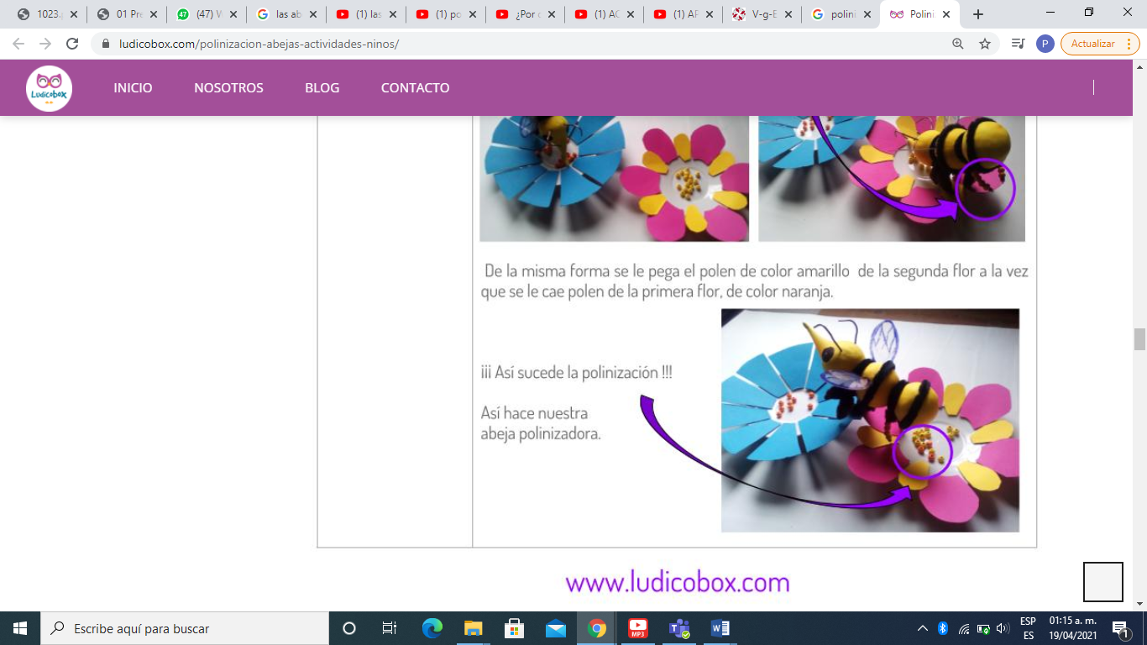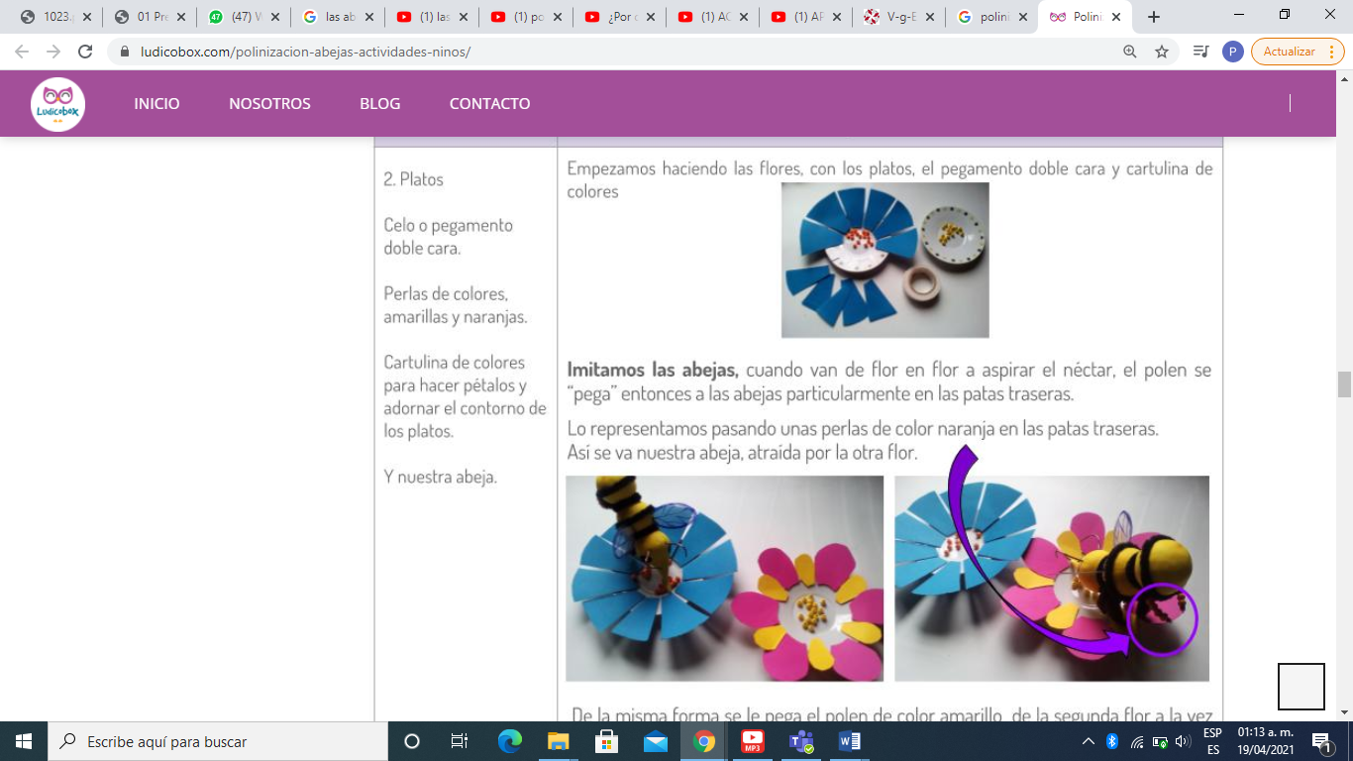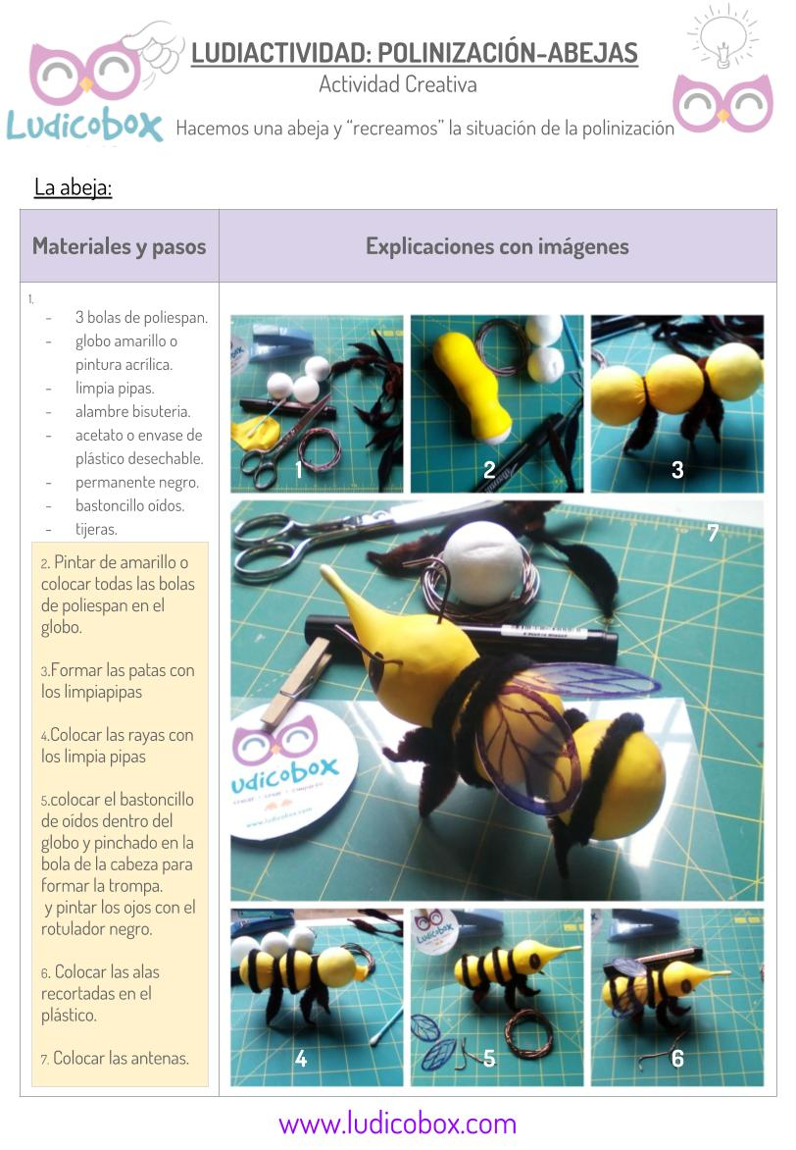

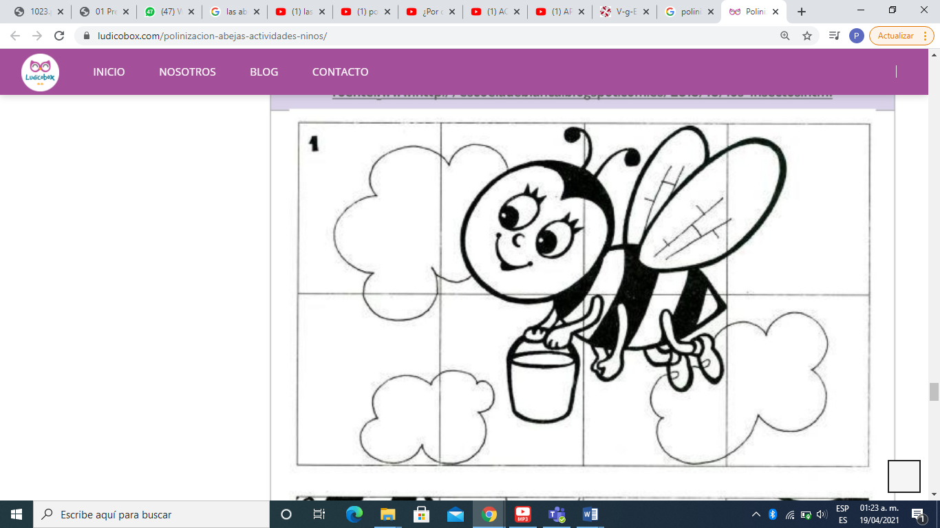

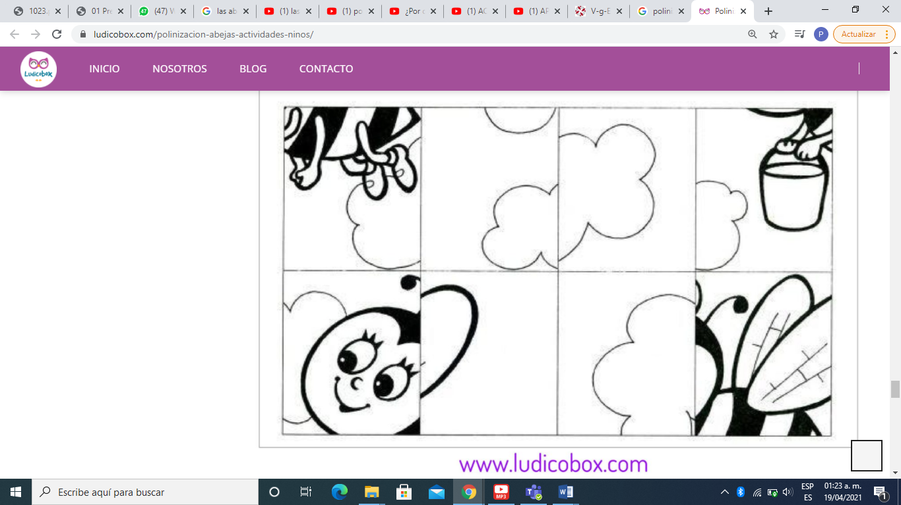

|  |
| --- |
| **Observaciones:** |

**________ _Evelin Medina Ramirez________________**

**Firma y/o nombre del alumno**

**Matriz Re-Co**

|  |  |  |  |  |
| --- | --- | --- | --- | --- |
| 1.Conceptos | 2. Grado de conocimiento | | | 3. Puedo expresarlo por escrito, de la siguiente manera: |
| No lo conozco | Lo conozco poco | Lo conozco bien |
| 1.- ¿El niño ubica el trabajo que realiza la abeja? |  |  |  | Llevan polen de una flor a otra flor para fecundarla y reproducir semillas y frutos |
| 2.- ¿Reconoce de alguna manera que algunos seres vivos dependen de otros para sobrevivir? |  |  |  | Los ecosistemas pueden colapsar ya que es importante que se cumpla el ciclo |
| 3.- ¿Los seres vivos logran adaptarse a diferentes hábitat para sobrevivir? |  |  |  | Los seres vivos tienen la función de adaptarse a cualquier hábitat para poder sobrevivir |
| 4.- ¿quiénes dependen de las abejas? |  |  |  | Sin duda las plantas ya que las plantas necesitas la polinización para su reproducción. |

**Rubrica**

ESCUELA NORMAL DE EDUCACIÓN PREESCOLAR

Curso: Estrategias para la exploración del mundo natural

Ciclo escolar 2020-2021

Maestra: DAVID GUSTAVO MONTALVÀN ZERTUCHE

|  |  |  |  |  |  |
| --- | --- | --- | --- | --- | --- |
| Rúbrica de Propuesta didáctica | | | | | |
| Competencia:   * Utiliza metodologías pertinentes y actualizadas para promover el aprendizaje de los Conocimientos científicos de los alumnos en el campo Exploración y comprensión del mundo natural y social que propone el currículum, considerando los contextos y su desarrollo. * Incorpora los recursos y medios didácticos para que sus alumnos utilicen el conocimiento científico para describir, explicar y predecir fenómenos naturales; para comprender los rasgos característicos de la ciencia; para formular e investigar problemas e hipótesis; así como para documentarse, argumentar y tomar decisiones personales y sociales sobre el mundo natural y los cambios que la actividad humana provoca en él. | | | Problema:  En esta unidad de aprendizaje los estudiantes valorarán la importancia del conocimiento didáctico del contenido, revisarán un modelo para la planeación de la enseñanza de las ciencias, realizarán el análisis científico y didáctico de un tema y diseñarán una secuencia didáctica para enseñar ciencia a los niños de preescolar. | | |
| Referentes | Preformal | Receptivo | Resolutivo | Autónomo | Estratégico |
| **Evidencia**:  Situación didáctica donde se promueva la Indagación y la Modelización  **Criterio**:  Nombre de la actividad, campo, aspecto, competencia, propósito, aprendizaje esperado estrategia, público al que se dirige.  Modelo al que corresponde | Insuficientes aspectos pedagógicos que se le solicitan. | Cuenta con casi todos los aspectos pedagógicos que se le solicitan | Cuenta con la mayoría de los aspectos pedagógicos que se le solicitan. | Cuenta con todos los aspectos pedagógicos que se le solicitan | Cuenta con todos los aspectos pedagógicos que se le solicitan y muestra instrumentos de evaluación. |
| Reflexionar el porqué de esta metodología y modelo a trabajar de acuerdo con el contenido seleccionado (Inicio, desarrollo y cierre de la actividad. | No se muestra congruencias en cada una de las etapas son diferentes cada una | Muestra desvinculación entra cada una de las etapas sin lograr relación en las 3 de manera completa | Muestra algo de vinculación entre 2 de las 3 etapas sin lograr relación en las 3 solo congruencia en dos | Muestra vinculación entre las 3 etapas mostrando congruencia en la secuencia | Muestra vinculación entre las 3 etapas mostrando congruencia en la secuencia  Profundiza en el tema y describe clara, lógica y creativamente las ideas |

# Bibliografía

Ck-12. (febrero de 2021). *flexbooks Ck-12*. Obtenido de https://flexbooks.ck12.org/cbook/ck-12-conceptos-biologia/section/1.6/primary/lesson/interdependencia-de-los-seres-vivos

Science, A. A. (1990). *Ciencia conocimiento para todos en linea.* Obtenido de http://www.project2061.org/esp/publications/sfaa/online/chap5.htm